Содержание

1. Сообщение о планируемом изъятии земельных участков……………………………………….…………………………………………………3

2. Извещение о начале выполнения комплексных кадастровых работ…………………………………………………………………….…………3

3. Постановление администрации муниципального района Сергиевский Самарской области

№223 от 06 марта 20025 года «О порядке использования бюджетных ассигнований резервного фонда администрации муниципального района Сергиевский Самарской области»……………………………………………………………………………………….……………………………………4

4. Постановление администрации городского поселения Суходол муниципального района Сергиевский Самарской области

№21 от 04 марта 20025 года «Об утверждении дизайн-проектов по благоустройству дворовых и общественных территорий в рамках реализации муниципальной программы «Формирование комфортной городской среды на 2025-2030 годы» на территории городского поселения Суходол муниципального района Сергиевский Самарской области на 2025 год»………………………………………………………………...…………………5

5. Постановление администрации сельского поселения Сергиевск муниципального района Сергиевский Самарской области

№10 от 04 марта 20025 года «Об утверждении дизайн-проектов по благоустройству дворовых территорий в рамках реализации муниципальной программы «Формирование комфортной городской среды на 2025-2030 годы» на территории муниципального района Сергиевский Самарской области на 2025 год»………………………………………………………………………………………………………………………………………...….6

6. Постановление администрации сельского поселения Сергиевск муниципального района Сергиевский Самарской области

№11 от 05 марта 20025 года «О внесении изменений в приложение №1 к постановлению администрации сельского поселения Сергиевск муниципального района Сергиевский самарской области № 67 от 14.11.2024 «Об утверждении муниципальной программы сельского поселения Сергиевск муниципального района Сергиевский «Формирование комфортной городской среды на 2025-2030 годы»»……………………………..7

7. Постановление администрации сельского поселения Сургут муниципального района Сергиевский Самарской области

№11 от 07 марта 20025 года «О подготовке внесения изменений в проект планировки территории и проекта межевания территории объекта: "Строительство автомобильных дорог общего пользования по улицам: Сквозная (дублер), Речная, Шевченко, Сургутская, Набережная, Привокзальная в границах сельского поселения Сургут муниципального района Сергиевский Самарской области»…………………………………9

**Сообщение о планируемом изъятии земельных участков**

В связи с признанием

- многоквартирного жилого дома, кадастровый номер 63:31:0305003:137, расположенного по адресу: Самарская область, муниципальный район Сергиевский, с. Красносельское, ул. Советская, д. 1 аварийным, на основании Распоряжения Администрации муниципального района Сергиевский Самарской области № 491-р от 13.04.2017 г.; Распоряжения Администрации муниципального района Сергиевский Самарской области № 1722-р от 28.10.2019 г.; Распоряжения Администрации муниципального района Сергиевский Самарской области № 89-р от 02.02.2023 г.; Распоряжения Администрации муниципального района Сергиевский Самарской области № 685-р от 31.05.2024 г.; Распоряжения Администрации муниципального района Сергиевский Самарской области № 44-р от 17.01.2025 г., а также истечением срока для сноса или реконструкции указанного дома собственниками помещений, Администрация муниципального района Сергиевский сообщает о планируемом изъятии для муниципальных нужд земельного участка занятого многоквартирным жилым домом:

Земельный участок, кадастровый номер – 63:31:0305003:463, адрес: Самарская область, Сергиевский район, сельское поселение Красносельское, село Красносельское, улица Советская, д. 1, площадь – 1357,0 кв.м., категория земель – земли населенных пунктов, разрешенное использование – малоэтажная многоквартирная жилая застройка;

- многоквартирного жилого дома, кадастровый номер 63:31:0305005:110, расположенного по адресу: Самарская область, муниципальный район Сергиевский, с. Красносельское, ул. Советская, д. 5 аварийным, на основании Распоряжения Администрации муниципального района Сергиевский Самарской области № 489-р от 13.04.2017 г.; Распоряжения Администрации муниципального района Сергиевский Самарской области № 1721-р от 28.10.2019 г.; Распоряжения Администрации муниципального района Сергиевский Самарской области № 88-р от 02.02.2023 г.; Распоряжения Администрации муниципального района Сергиевский Самарской области № 684-р от 31.05.2024 г.; Распоряжения Администрации муниципального района Сергиевский Самарской области № 43-р от 17.01.2025 г., а также истечением срока для сноса или реконструкции указанного дома собственниками помещений, Администрация муниципального района Сергиевский сообщает о планируемом изъятии для муниципальных нужд земельного участка занятого многоквартирным жилым домом:

Земельный участок, кадастровый номер – 63:31:0305005:383, адрес: Самарская область, Сергиевский район, сельское поселение Красносельское, село Красносельское, улица Советская, дом 5, площадь – 1860,0 кв.м., категория земель – земли населенных пунктов, разрешенное использование – малоэтажная многоквартирная жилая застройка.

Заинтересованные лица могут получить информацию о предполагаемом изъятии земельного участка и расположенных на нем объектов недвижимого имущества для государственных или муниципальных нужд и подать заявления об учете прав на земельные участки и иные объекты недвижимого имущества по адресу: Самарская область, Сергиевский район, с. Сергиевск, ул. Ленина, д. 15А, каб. 3. Заявления могут быть поданы в течение 60 дней с даты публикации настоящего сообщения.

Уполномоченный орган местного самоуправления, осуществляющий выявление лиц, земельные участки и (или) объекты недвижимого имущества которых подлежат изъятию для государственных или муниципальных нужд – Администрация муниципального района Сергиевский Самарской области (структурное подразделение ответственное за данную процедуру – Жилищное управление Администрации муниципального района Сергиевский).

Настоящее сообщение также размещено на официальном сайте Администрации муниципального района Сергиевский www.sergievsk.ru

**Извещение о начале выполнения комплексных кадастровых работ**

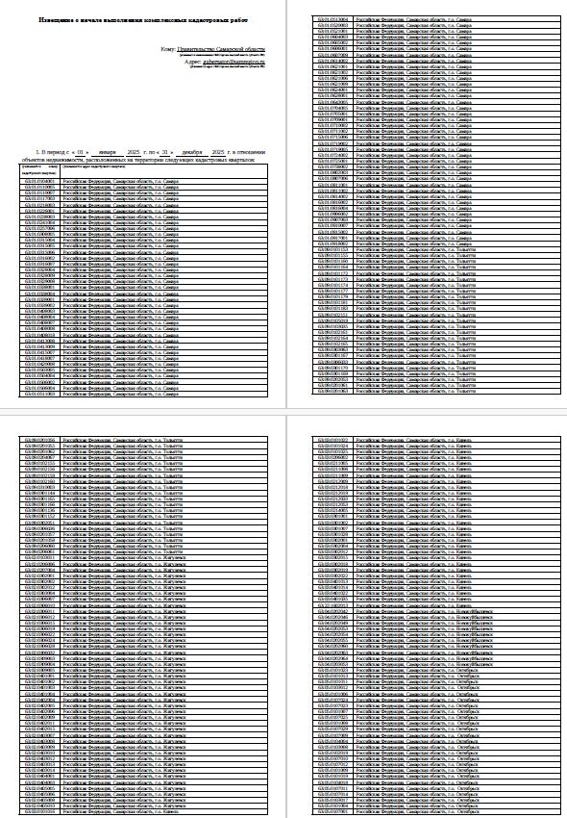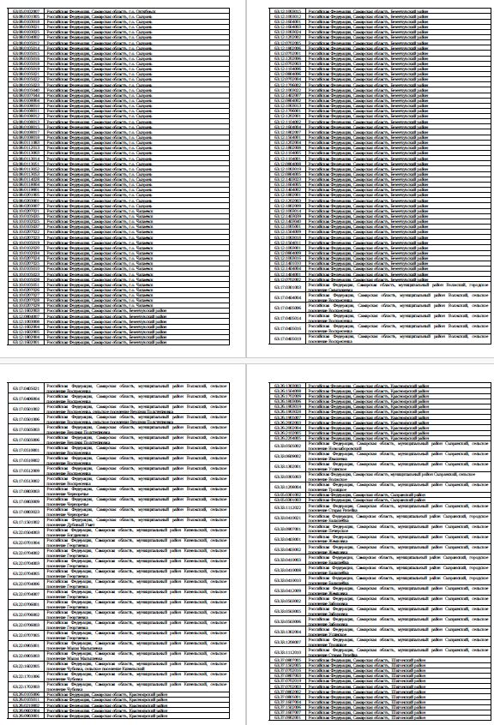

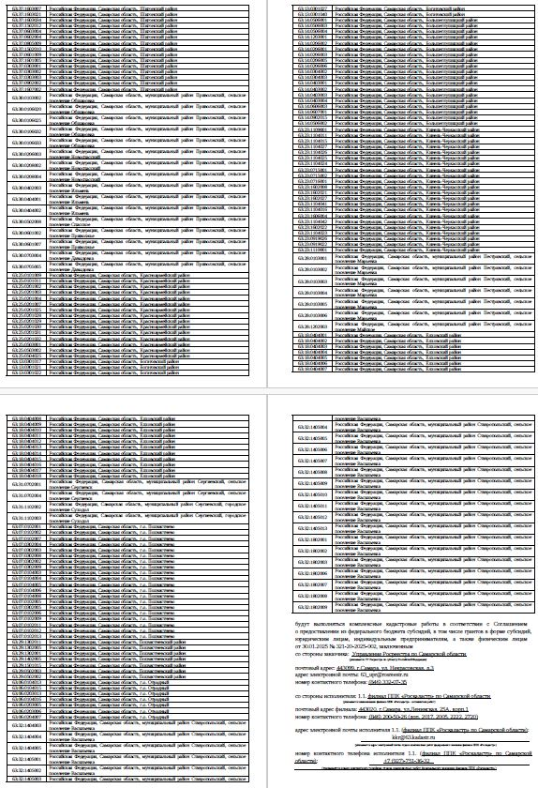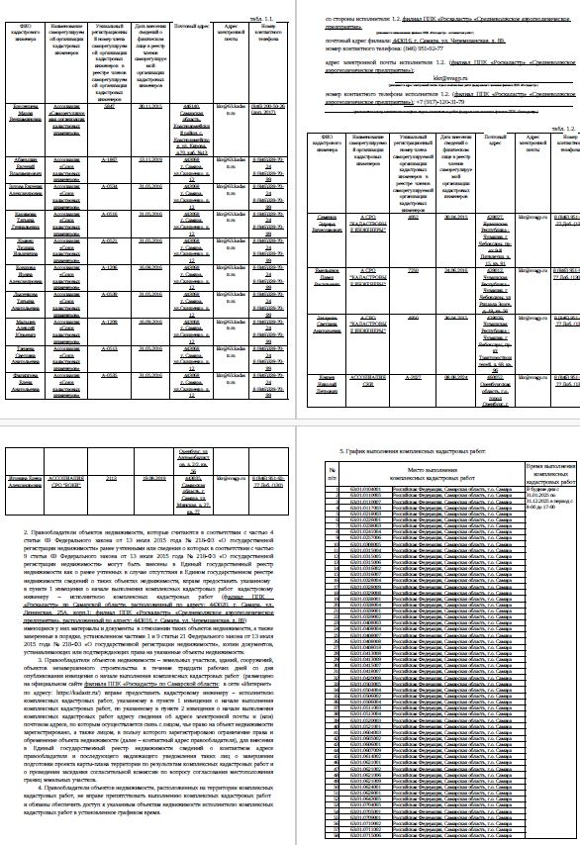

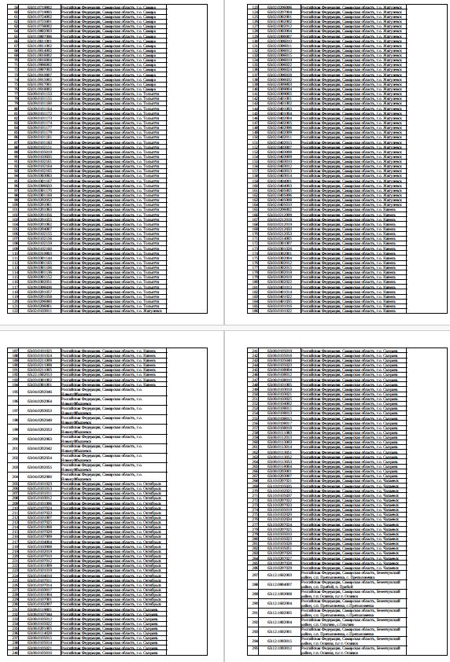 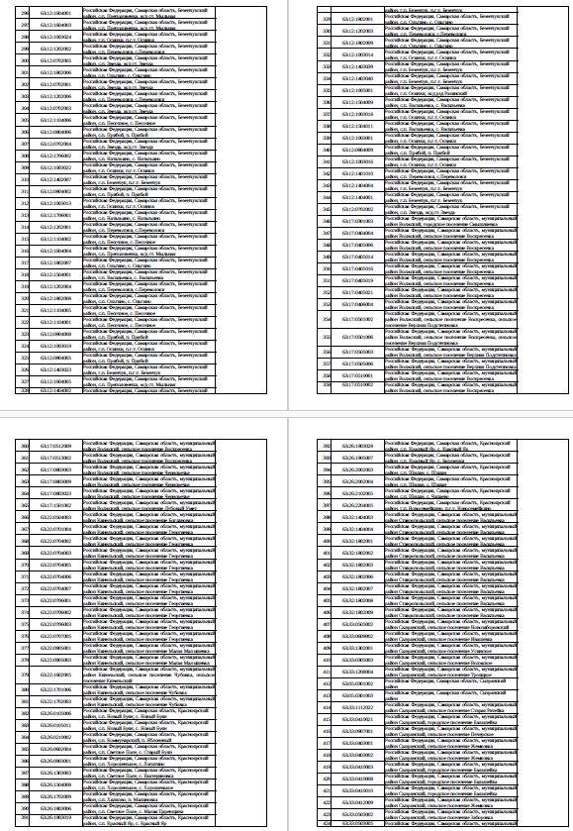

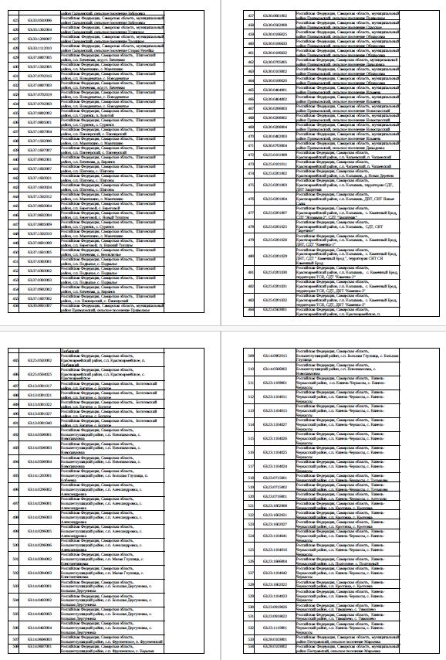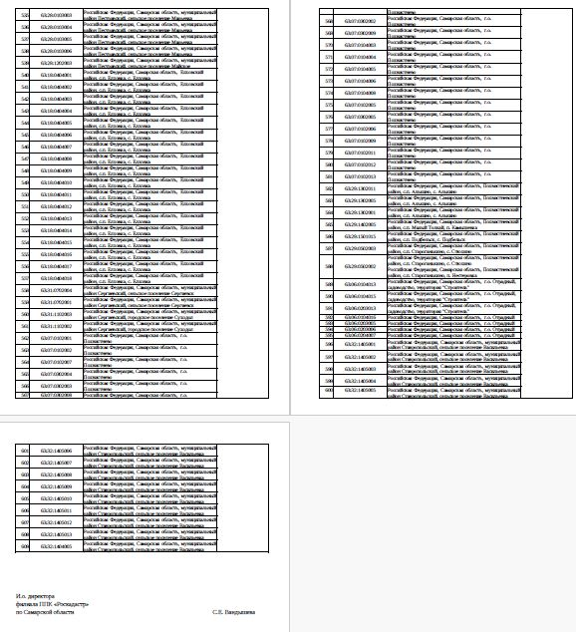

**АДМИНИСТРАЦИЯ**

**МУНИЦИПАЛЬНОГО РАЙОНА СЕРГИЕВСКИЙ**

**САМАРСКОЙ ОБЛАСТИ**

**ПОСТАНОВЛЕНИЕ**

**от «06» марта 2025 г. №223**

**О ПОРЯДКЕ ИСПОЛЬЗОВАНИЯ БЮДЖЕТНЫХ АССИГНОВАНИЙ РЕЗЕРВНОГО ФОНДА**

**АДМИНИСТРАЦИИ МУНИЦИПАЛЬНОГО РАЙОНА СЕРГИЕВСКИЙ САМАРСКОЙ ОБЛАСТИ**

В соответствии с Федеральным законом от 06.10.2003 года № 131-ФЗ «Об общих принципах организации местного самоуправления в Российской Федерации», ст. 81 Бюджетного кодекса Российской Федерации, Уставом муниципального района Сергиевский Самарской области администрация муниципального района Сергиевский Самарской области

**ПОСТАНОВЛЯЕТ:**

1.Утвердить Порядок использования бюджетных ассигнований резервного фонда Администрации муниципального района Сергиевский Самарской области согласно приложению к настоящему постановлению.

2. Признать утратившими силу постановления Администрации муниципального района Сергиевский Самарской области:

2.1 № 641 от 29.05.2014 «Об утверждении Положения «О порядке использования бюджетных ассигнований резервного фонда администрации муниципального района Сергиевский для финансирования непредвиденных расходов»;

2.2 №75 от 02.02.2015 «О внесении изменений в Приложение №2 к постановлению Администрации муниципального района Сергиевский № 641 от 29.05.2014 «Об утверждении Положения «О порядке использования бюджетных ассигнований резервного фонда администрации муниципального района Сергиевский для финансирования непредвиденных расходов»;

2.3 №664 от 10.06.2015 «О внесении изменений в Приложение №2 к постановлению Администрации муниципального района Сергиевский № 641 от 29.05.2014 «Об утверждении Положения «О порядке использования бюджетных ассигнований резервного фонда администрации муниципального района Сергиевский для финансирования непредвиденных расходов»;

2.4 №347 от 13.04.2017 «О внесении изменений в постановление Администрации муниципального района Сергиевский № 641 от 29.05.2014 «Об утверждении Положения «О порядке использования бюджетных ассигнований резервного фонда администрации муниципального района Сергиевский для финансирования непредвиденных расходов»;

2.5 №637 от 09.06.2017 «О внесении изменений в постановление Администрации муниципального района Сергиевский № 641 от 29.05.2014 «Об утверждении Положения «О порядке использования бюджетных ассигнований резервного фонда администрации муниципального района Сергиевский для финансирования непредвиденных расходов»;

2.6 №95 от 07.02.2018 «О внесении изменений в постановление Администрации муниципального района Сергиевский № 641 от 29.05.2014 «Об утверждении Положения «О порядке использования бюджетных ассигнований резервного фонда администрации муниципального района Сергиевский для финансирования непредвиденных расходов»;

2.7 №1191 от 15.10.2018 «О внесении изменений в постановление Администрации муниципального района Сергиевский № 641 от 29.05.2014 «Об утверждении Положения «О порядке использования бюджетных ассигнований резервного фонда администрации муниципального района Сергиевский для финансирования непредвиденных расходов»;

2.8 №1143 от 20.10.2020 «О внесении изменений в постановление Администрации муниципального района Сергиевский № 641 от 29.05.2014 «Об утверждении Положения «О порядке использования бюджетных ассигнований резервного фонда администрации муниципального района Сергиевский для финансирования непредвиденных расходов».

3. Опубликовать настоящее постановление в газете «Сергиевский вестник».

4. Настоящее постановление вступает в силу со дня его официального опубликования.

5. Контроль за выполнением настоящего постановления возложить на Первого заместителя Главы муниципального района Сергиевский Самарской области Сапрыкина В.В.

Глава муниципального района

Сергиевский Самарской области

А.И. Екамасов

*Приложение*

*к постановлению администрации*

*муниципального района Сергиевский Самарской области*

*№223 от «06»марта 2025 г.*

**ПОРЯДОК**

**ИСПОЛЬЗОВАНИЯ БЮДЖЕТНЫХ АССИГНОВАНИЙ РЕЗЕРВНОГО ФОНДА**

**АДМИНИСТРАЦИИ МУНИЦИПАЛЬНОГО РАЙОНА СЕРГИЕВСКИЙ САМАРСКОЙ ОБЛАСТИ**

1. Настоящий Порядок регулирует отношения, связанные с использованием бюджетных ассигнований резервного фонда Администрации муниципального района Сергиевский Самарской области (далее - соответственно – администрация, резервный фонд), в том числе устанавливает порядок принятия решения об использовании бюджетных ассигнований резервного фонда

2. Бюджетные ассигнования резервного фонда используются по следующим направлениям расходов:

2.1 проведение аварийно-восстановительных работ и иных мероприятий, связанных с ликвидацией последствий чрезвычайных ситуаций муниципального характера, а также при введении режима повышенной готовности;

2.2 создания резервов материальных ресурсов для предотвращения возможных чрезвычайных ситуаций;

2.3 обеспечение доли софинансирования из бюджета муниципального района Сергиевский Самарской области при предоставлении бюджетных ассигнований из резервного фонда Губернатора Самарской области, резервного фонда Правительства Самарской области;

2.4 предоставление единовременной социальной выплаты гражданам, пострадавшим в результате стихийных бедствий и аварий техногенного характера, а также иных непредвиденных обстоятельств;

2.5 предоставление единовременной материальной помощи одному из членов семьи или гражданину Российской Федерации, участвующему в проведении специальной военной операции на ремонт и иные виды работ индивидуальных жилых домов и жилых помещений в многоквартирных домах, связанные с обеспечением жизнедеятельности и предупреждением угрозы жизни и здоровью;

2.6 иные непредвиденные расходы, относящиеся к полномочиям органов местного самоуправления муниципального района Сергиевский Самарской области.

В целях применения настоящего Порядка к непредвиденным расходам относятся расходы, которые не предусмотрены решением Собрания представителей муниципального района Сергиевский Самарской области о бюджете на очередной год и плановый период.

3. Выделение бюджетных ассигнований резервного фонда осуществляется в формах, предусмотренных Бюджетным кодексом Российской Федерации.

4. Использование средств резервного фонда допускается при установлении невозможности финансирования непредвиденных затрат за счет и в пределах плановых ассигнований, утвержденных решением Собрания представителей муниципального района Сергиевский Самарской области о бюджете на очередной год и плановый период, или других источников.

5. С обращением о выделении бюджетных ассигнований из резервного фонда вправе обратиться физические и юридические лица (далее - Заявители).

6. Заявители, при подаче обращения о выделении бюджетных ассигнований из резервного фонда не должны являться получателями средств из бюджета муниципального района Сергиевский Самарской области в соответствии с иными нормативными правовыми актами на цели, указанные в пункте 2 настоящего Порядка, в текущем финансовом году.

7. Обращение о выделении бюджетных ассигнований из резервного фонда (далее – обращение), направляется на имя Главы муниципального района Сергиевский Самарской области (далее - Глава района). Регистрация обращений с прилагаемыми документами осуществляется Управлением по работе с обращениями граждан администрации (далее – Управление) в централизованной автоматизированной информационной системе документооборота и делопроизводства администрации (далее - АИС ДД) с присвоением индивидуального номера.

Обращение должно содержать:

обоснование необходимости выделения средств резервного фонда;

финансово-экономическое обоснование предполагаемых к принятию решений с приложением документов (расчетов, смет), подтверждающих испрашиваемый объем средств;

указание на форму бюджетных ассигнований, в которой планируется расходовать средства резервного фонда.

К заявлению также прикладываются:

- документ, удостоверяющий личность заявителя ;

- документ, удостоверяющий личность уполномоченного представителя, и документ, подтверждающий полномочия действовать от имени заявителя (в случае обращения уполномоченного представителя);

- согласие на обработку персональных данных;

- акты осмотра поврежденного объекта с указанием характера, объемов и причин повреждений, а также его характеристик (срок ввода в эксплуатацию, расчетная мощность, площадь и т.д.) или заключения, в случаях, предусмотренных действующим законодательством Российской Федерации или муниципальными правовыми актами;

- документы, подтверждающие факт признания сложившейся ситуации чрезвычайной, введения режима повышенной готовности;

документы, подтверждающие право пользования, владения и распоряжения объектами, поврежденными в результате чрезвычайной ситуации, при введении режима повышенной готовности;

фотоматериалы (при наличии);

иные документы, подтверждающие обстоятельства, для получения бюджетных ассигнований из резервного фонда.

В случае если обращение содержит потребность в выделении средств резервного фонда для использования по направлению, указанному в подпункте 2.1 пункта 2 настоящего Порядка, такое обращение должно быть направлено Главе района не позднее 10 дней со дня отмены режима чрезвычайной ситуации, режима повышенной готовности.

Гражданин, имеющий право на получение социальной выплаты из средств резервного фонда в соответствие с подпунктом 2.4 пункта 2 настоящего Положения дополнительно указывает в обращении обстоятельства, подтверждающие:

- объемы причиненного ущерба, стоимость восстановительных работ или компенсационных выплат;

- наличие имущественных прав на пострадавшее имущество;

- отсутствие возможности решения проблемы самостоятельно пострадавшими от чрезвычайной ситуации лицами;

- отсутствие факта страхования имущества, собственных средств, возможности привлечения дополнительных средств.

В случае если обращение содержит потребность в выделении средств резервного фонда для использования по направлению, указанному в подпункте 2.5 пункта 2 настоящего Порядка, к такому обращению прикладываются документы, указанные в Порядке выплаты единовременной материальной помощи семьям граждан, участвующих в проведении специальной военной операции, утвержденным решением Собрания представителей муниципального района Сергиевский Самарской области.

8. Управление в течение 1 рабочего дня с момента регистрации обращения и приложенных к нему документов направляет их в Комиссию по рассмотрению вопросов об использовании средств резервного фонда Администрации муниципального района Сергиевский Самарской области (далее - Комиссия).

9. Рассмотрение заявлений и документов, указанных в пункте 7 настоящего Порядка, осуществляется Комиссией.

По результатам рассмотрения обращения и документов Комиссия выносит одно из следующих решений:

- о выделении бюджетных ассигнований из резервного фонда;

- об отказе в выделении бюджетных ассигнований из резервного фонда.

Решение Комиссии направляется в Управление для подготовки ответа заявителю о принятом решении.

На основании принятого решения Комиссии, Управление осуществляет подготовку проекта распоряжения об использовании бюджетных ассигнований резервного фонда или мотивированного отказа в выделении бюджетных ассигнований из резервного фонда.

Управление осуществляет подготовку ответа заявителю и распоряжения об использовании бюджетных ассигнований резервного фонда в течение 3 дней со дня получения решения Комиссии.

Распоряжение администрации об использовании бюджетных ассигнований резервного фонда должно содержать:

- наименование получателя бюджетных ассигнований;

- размер выделяемых средств и направление их расходования.

10. Общий срок рассмотрения обращения, принятия распоряжения администрации об использовании бюджетных ассигнований или мотивированного отказа в выделении бюджетных ассигнований не может превышать 30 календарных дней со дня, следующего за днем регистрации обращения.

12. Ответ заявителю с приложением распоряжения администрации об использовании бюджетных ассигнований или мотивированный отказ в выделении бюджетных ассигнований направляется Управлением заявителю в течение двух рабочих дней со дня подписания указанных документов Главой района.

13. Средства резервного фонда подлежат использованию строго по целевому назначению и не могут быть направлены на иные цели. Нецелевое использование средств резервного фонда влечет за собой ответственность, установленную законодательством Российской Федерации.

14. В целях учета бюджетных ассигнований, выделенных из резервного фонда, соответствующие главные распорядители бюджетных средств ежеквартально не позднее 15-го числа месяца, следующего за отчетным кварталом, представляют в Управление финансами администрации отчет о целевом использовании бюджетных ассигнований, выделенных из резервного фонда, по форме согласно приложению к настоящему Порядку.

15. В случае принятия в установленном порядке решения об использовании бюджетных ассигнований резервного фонда расходы подлежат отражению по соответствующим разделам, подразделам, целевым статьям и видам расходов классификации расходов бюджета муниципального района Сергиевский Самарской области.

16. Объем резервного фонда определяется решением Собрания представителей муниципального района Сергиевский Самарской области о бюджете на очередной год и плановый период и не может превышать 3 процентов общего объема расходов местного бюджета.

17. Отчет об использовании бюджетных ассигнований резервного фонда прилагается к годовому отчету об исполнении местного бюджета.

*Приложение*

*к Порядку использования бюджетных ассигнований*

*резервного фонда администрации муниципального района*

*Сергиевский Самарской области*

Отчет

о целевом использовании бюджетных ассигнований,

выделенных из резервного фонда администрации муниципального района Сергиевский

(наименование главного распорядителя средств местного бюджета)

по состоянию на «____» ________________ 2025г.

|  |  |  |  |  |  |  |  |
| --- | --- | --- | --- | --- | --- | --- | --- |
| Номер, дата распоряжения администрации муниципального района Сергиевский Самарской области | Сумма средств, выделенных из резервного фонда согласно распоряжению администрации муниципального района Сергиевский Самарской области | Целевое назначение средств по распоряжению администрации муниципального района Сергиевский Самарской области | Фактически израсходовано, рублей | Направление расходования средств (с указанием номера, даты документов, на основании которых произведен расход) | Неиспользованный остаток средств, рублей | Остаток средств, перечисленный в местный бюджет, рублей | Номер, дата платежного документа на перечисление неиспользованного остатка средств |
| 1 | 2 | 3 | 4 | 5 | 6 | 7 | 8 |
|  |  |  |  |  |  |  |  |

Руководитель ________________________ _________________________

(расшифровка подписи)

Исполнитель ________________________ _________________________

(расшифровка подписи)

**АДМИНИСТРАЦИЯ**

**ГОРОДСКОГО ПОСЕЛЕНИЯ СУХОДОЛ**

**МУНИЦИПАЛЬНОГО РАЙОНА СЕРГИЕВСКИЙ**

**САМАРСКОЙ ОБЛАСТИ**

**ПОСТАНОВЛЕНИЕ**

**от «04» марта 2025 г. № 21**

**ОБ УТВЕРЖДЕНИИ ДИЗАЙН-ПРОЕКТОВ ПО БЛАГОУСТРОЙСТВУ ДВОРОВЫХ И ОБЩЕСТВЕННЫХ ТЕРРИТОРИЙ**

**В РАМКАХ РЕАЛИЗАЦИИ МУНИЦИПАЛЬНОЙ ПРОГРАММЫ «ФОРМИРОВАНИЕ КОМФОРТНОЙ ГОРОДСКОЙ СРЕДЫ**

**НА 2025-2030 ГОДЫ» НА ТЕРРИТОРИИ ГОРОДСКОГО ПОСЕЛЕНИЯ СУХОДОЛ МУНИЦИПАЛЬНОГО РАЙОНА СЕРГИЕВСКИЙ САМАРСКОЙ ОБЛАСТИ НА 2025 ГОД**

В соответствии с постановлением Правительства Российской Федерации от 10.02.2017 №169 «Об утверждении правил предоставления и распределения субсидий из федерального бюджета бюджетам субъектов Российской Федерации на поддержку программ субъектов Российской Федерации и муниципальных программ формирования современной городской среды», администрация городского поселения Суходол муниципального района Сергиевский

**ПОСТАНОВЛЯЕТ**:

1. Утвердить дизайн-проекты по благоустройству дворовых и общественных территорий в рамках реализации муниципальной программы «Формирование комфортной городской среды на 2025-2030 годы на территории городского поселения Суходол муниципального района Сергиевский Самарской области на 2025 год:

1.1. Благоустройство дворовых территорий многоквартирных домов, расположенных по адресам:

- пгт. Суходол, ул. Школьная д. 17 в соответствии с приложением 1;

1.2 Благоустройство общественных территорий:

- «Благоустройство парковой зоны по ул. Георгиевская 8 этап в п. Суходол м. р. Сергиевский» в соответствии с приложением 2;

- Благоустройство общественной территории по ул. Победы 1 этап в п. Суходол м. р. Сергиевский в соответствии с приложением 3;

- Благоустройство парковой зоны по ул. Победы в п. Суходол м. р. Сергиевский в соответствии с приложением 4.

2. Опубликовать настоящее Постановление в газете «Сергиевский вестник» и разместить на официальном сайте администрации муниципального района Сергиевский в сети Интернет.

3. Настоящее постановление вступает в силу со дня его официального опубликования.

4. Контроль за выполнением настоящего постановления оставляю за собой.

Глава городского поселения Суходол

муниципального района Сергиевский Самарской области

И. О. Беседин

*Приложение № 1*

*к Постановлению администрации*

*городского поселения Суходол муниципального района Сергиевский*

*№21 от «04» марта 2025г*

**Благоустройство дворовой территории многоквартирного дома по адресу:**

**пгт. Суходол, ул. Школьная, д. 17**

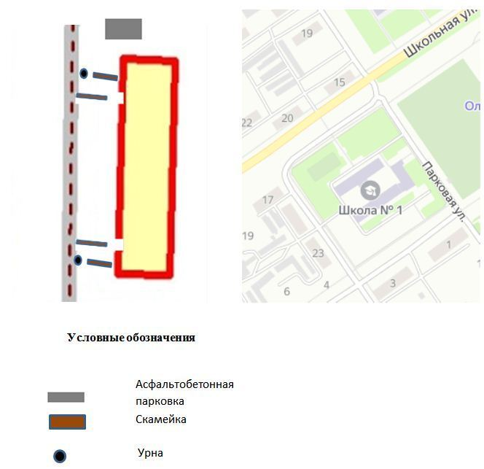 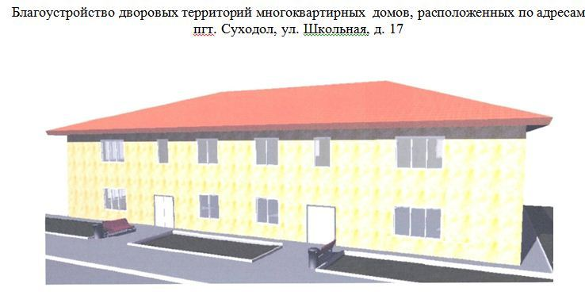

*Приложение № 2*

*к Постановлению администрации*

*городского поселения Суходол муниципального района Сергиевский*

*№21 от «04» марта 2025г*

**Благоустройство общественной территории**

**«Благоустройство парковой зоны по ул. Георгиевская 8 этап в п. Суходол м. р. Сергиевский»**

Генеральный план благоустройства

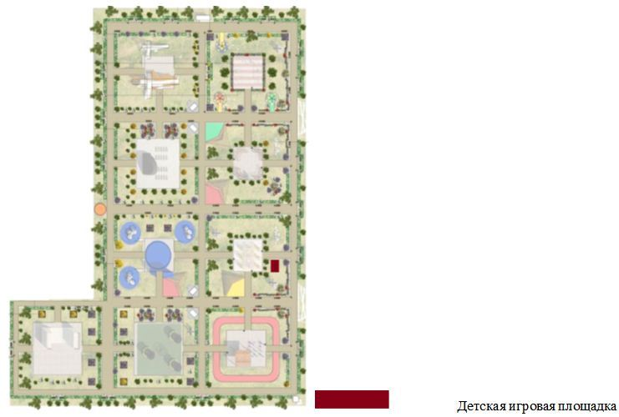

**Благоустройство общественной территории**

**«Благоустройство парковой зоны по ул. Георгиевская 8 этап в п. Суходол м. р. Сергиевский»**

Ситуационный план

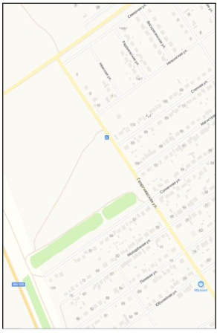

*Приложение № 3*

*к Постановлению администрации*

*городского поселения Суходол муниципального района Сергиевский*

*№21 от «04» марта 2025г*

**Благоустройство общественной территории по ул. Победы 1 этап в п. Суходол м. р. Сергиевский**

Генеральный план благоустройства

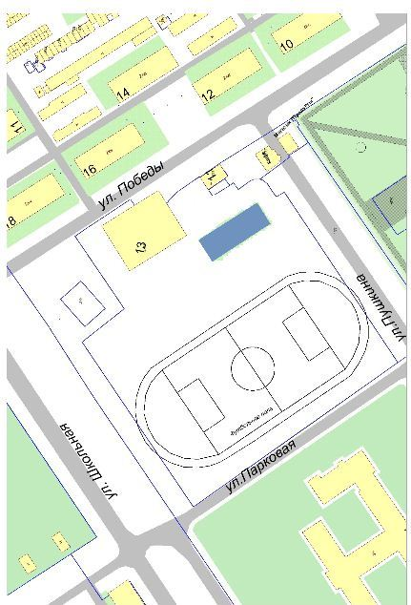

**Благоустройство общественной территории по ул. Победы 1 этап в п. Суходол м. р. Сергиевский**

Ситуационный план

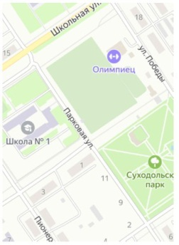

*Приложение № 4*

*к Постановлению администрации*

*городского поселения Суходол муниципального района Сергиевский*

*№21 от «04» марта 2025г*

**Благоустройство парковой зоны по ул. Победы в п. Суходол м. р. Сергиевский**

Генеральный план благоустройства

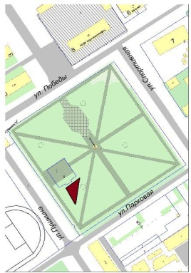 C:\Users\Лидия\AppData\Local\Microsoft\Windows\Temporary Internet Files\Content.Word\Новый рисунок.bmp

**Благоустройство парковой зоны по ул. Победы в п. Суходол м. р. Сергиевский**

Ситуационный план

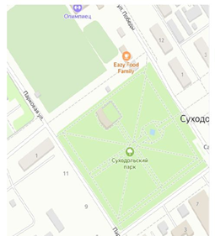

**АДМИНИСТРАЦИЯ**

**СЕЛЬСКОГО ПОСЕЛЕНИЯ СЕРГИЕВСК**

**МУНИЦИПАЛЬНОГО РАЙОНА СЕРГИЕВСКИЙ**

**САМАРСКОЙ ОБЛАСТИ**

**ПОСТАНОВЛЕНИЕ**

**от «04» марта 2025 г. № 10**

**ОБ УТВЕРЖДЕНИИ ДИЗАЙН-ПРОЕКТОВ ПО БЛАГОУСТРОЙСТВУ ДВОРОВЫХ ТЕРРИТОРИЙ В РАМКАХ РЕАЛИЗАЦИИ МУНИЦИПАЛЬНОЙ ПРОГРАММЫ «ФОРМИРОВАНИЕ КОМФОРТНОЙ ГОРОДСКОЙ СРЕДЫ НА 2025-2030 ГОДЫ»**

**НА ТЕРРИТОРИИ МУНИЦИПАЛЬНОГО РАЙОНА СЕРГИЕВСКИЙ САМАРСКОЙ ОБЛАСТИ НА 2025 ГОД**

В соответствии с постановлением Правительства Российской Федерации от 10.02.2017 №169 «Об утверждении правил предоставления и распределения субсидий из федерального бюджета бюджетам субъектов Российской Федерации на поддержку программ субъектов Российской Федерации и муниципальных программ формирования современной городской среды», администрация муниципального района Сергиевский

**ПОСТАНОВЛЯЕТ**:

1. Утвердить дизайн-проекты по благоустройству дворовых и общественных территорий в рамках реализации муниципальной программы «Формирование комфортной городской среды на 2025-2030 годы на территории сельского поселения Сергиевск муниципального района Сергиевский Самарской области на 2025 год:

1.1. Благоустройство дворовых территорий многоквартирных домов, расположенных по адресам:

- с. Сергиевск, ул. М. Горького, д. 3 в соответствии с приложением 1;

- с. Сергиевск, ул. М. Горького, д. 5 в соответствии с приложением 2.

2. Опубликовать настоящее Постановление в газете «Сергиевский вестник» и разместить на официальном сайте администрации муниципального района Сергиевский в сети Интернет.

3. Настоящее постановление вступает в силу со дня его официального опубликования.

4. Контроль за выполнением настоящего постановления оставляю за собой.

Глава сельского поселения Сергиевск

муниципального района Сергиевский Самарской области

М. М. Арчибасов

*Приложение № 1*

*к Постановлению администрации*

*сельского поселения Сергиевск муниципального района Сергиевский*

*№10 от «04» марта 2025г*

**Благоустройство дворовой территории многоквартирного дома по адресу:**

**с. Сергиевск, ул. М. Горького, д. 3**

Генеральный план благоустройства Ситуационный план

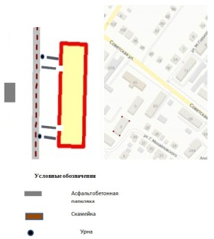

Благоустройство дворовой территории многоквартирного дома, расположенного по адресу: с. Сергиевск, ул. М. Горького, д. 3

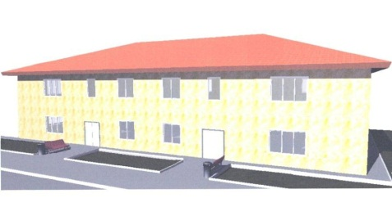

*Приложение № 2*

*к Постановлению администрации*

*сельского поселения Сергиевск муниципального района Сергиевский*

*№10 от «04» марта 2025г*

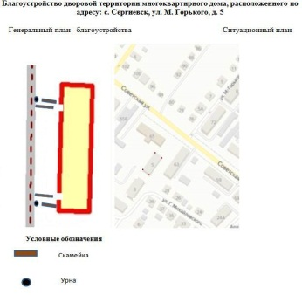

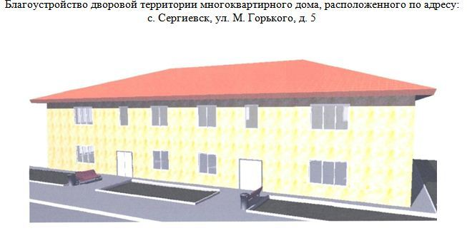

**АДМИНИСТРАЦИЯ**

**СЕЛЬСКОГО ПОСЕЛЕНИЯ СЕРГИЕВСК**

**МУНИЦИПАЛЬНОГО РАЙОНА СЕРГИЕВСКИЙ**

**САМАРСКОЙ ОБЛАСТИ**

**ПОСТАНОВЛЕНИЕ**

**от «05» марта 2025 г. № 11**

**О ВНЕСЕНИИ ИЗМЕНЕНИЙ В ПРИЛОЖЕНИЕ №1 К ПОСТАНОВЛЕНИЮ АДМИНИСТРАЦИИ**

**СЕЛЬСКОГО ПОСЕЛЕНИЯ СЕРГИЕВСК МУНИЦИПАЛЬНОГО РАЙОНА СЕРГИЕВСКИЙ САМАРСКОЙ ОБЛАСТИ № 67**

**ОТ 14.11.2024 «ОБ УТВЕРЖДЕНИИ МУНИЦИПАЛЬНОЙ ПРОГРАММЫ СЕЛЬСКОГО ПОСЕЛЕНИЯ СЕРГИЕВСК МУНИЦИПАЛЬНОГО РАЙОНА СЕРГИЕВСКИЙ «ФОРМИРОВАНИЕ КОМФОРТНОЙ ГОРОДСКОЙ СРЕДЫ НА 2025-2030 ГОДЫ»**

В соответствии с Бюджетным кодексом Российской, Федеральным законом Российской Федерации от 6 октября 2003 года №131-ФЗ «Об общих принципах организации местного самоуправления в Российской Федерации», в целях совершенствования системы комплексного благоустройства населенных пунктов поселения и качества жизни населения, администрация сельского поселения Сергиевск муниципального района Сергиевский

**ПОСТАНОВЛЯЕТ**:

1. Внести изменения в Приложение №1 к постановлению администрации сельского поселения Сергиевск муниципального района Сергиевский Самарской области «Об утверждении муниципальной программы сельского поселения Сергиевск муниципального района Сергиевский Самарской области «Формирование комфортной городской среды на 2025-2030 годы» (далее - Программа) следующего содержания:

1.1 Приложение №3 к Программе изложить в редакции согласно приложению №1 к настоящему Постановлению.

1.2 Приложение №4 к Программе изложить в редакции согласно приложению №2 к настоящему Постановлению.

1.3 Приложение №7 к Программе изложить в редакции согласно приложению №3 к настоящему Постановлению.

2. Опубликовать настоящее Постановление в газете «Сергиевский вестник».

3. Настоящее постановление вступает в силу со дня его официального опубликования.

4. Контроль за выполнением настоящего Постановления оставляю за собой.

Глава сельского поселения Сергиевск

муниципального района Сергиевский Самарской области

М.М. Арчибасов

*Приложение № 1*

*к постановлению администрации*

*сельского поселения Сергиевск муниципального района Сергиевский*

*№11 от «05» марта 2025г*

АДРЕСНЫЙ ПЕРЕЧЕНЬ ДВОРОВЫХ ТЕРРИТОРИЙ МНОГОКВАРТИРНЫХ ДОМОВ

МУНИЦИПАЛЬНОГО РАЙОНА СЕРГИЕВСКИЙ, НУЖДАЮЩИХСЯ В БЛАГОУСТРОЙСТВЕ

|  |  |  |  |  |  |  |  |  |  |  |  |  |  |  |  |  |  |  |  |  |  |  |  |  |  |  |  |  |
| --- | --- | --- | --- | --- | --- | --- | --- | --- | --- | --- | --- | --- | --- | --- | --- | --- | --- | --- | --- | --- | --- | --- | --- | --- | --- | --- | --- | --- |
| Наименование населенного пункта, адрес МКД | Всего | | | | 2025год | | | | 2026год | | | | 2027год | | | | 2028год | | | | 2029год | | | | 2030год | | | |
| Итого | Местный бюджет* | Областной бюджет* | Федеральный бюджет* | Итого | Местный бюджет* | Областной бюджет* | Федеральный бюджет* | Итого | Местный бюджет* | Областной бюджет* | Федеральный бюджет* | Итого | Местный бюджет* | Областной бюджет* | Федеральный бюджет* | Итого | Местный бюджет* | Областной бюджет* | Федеральный бюджет* | Итого | Местный бюджет* | Областной бюджет* | Федеральный бюджет* | Итого | Местный бюджет* | Областной бюджет* | Федеральный бюджет* |
| ВСЕГО ,вт.ч: | 1960,35470 | 484,20186 | 177,13834 | 1299,01450 | 1553,84509 | 77,69225 | 177,13834 | 1299,01450 | 0,00000 | 0,00000 | 0,00000 | 0,00000 | 0,00000 | 0,00000 | 0,00000 | 0,00000 | 187,61982 | 187,61982 | 0,00000 | 0,00000 | 62,53994 | 62,53994 | 0,00000 | 0,00000 | 156,34985 | 156,34985 | 0,00000 | 0,00000 |
| СПСЕРГИЕВСК | 1960,35470 | 484,20186 | 177,13834 | 1299,01450 | 1553,84509 | 77,69225 | 177,13834 | 1299,01450 | 0,00000 | 0,00000 | 0,00000 | 0,00000 | 0,00000 | 0,00000 | 0,00000 | 0,00000 | 187,61982 | 187,61982 | 0,00000 | 0,00000 | 62,53994 | 62,53994 | 0,00000 | 0,00000 | 156,34985 | 156,34985 | 0,00000 | 0,00000 |
| Сергиевский район, с. Сергиевск, ул.Г.  Михайловского,д.24 А | 31,26997 | 31,26997 | 0,00000 | 0,00000 | 0,00000 | 0,00000 | 0,00000 | 0,00000 | 0,00000 | 0,00000 | 0,00000 | 0,00000 | 0,00000 | 0,00000 | 0,00000 | 0,00000 | 0,00000 | 0,00000 | 0,00000 | 0,00000 | 0,00000 | 0,00000 | 0,00000 | 0,00000 | 31,26997 | 31,26997 | 0,00000 | 0,00000 |
| Сергиевскийрайон,с.Сергиевск,ул.Г.Михайловского,д.30 | 31,26997 | 31,26997 | 0,00000 | 0,00000 | 0,00000 | 0,00000 | 0,00000 | 0,00000 | 0,00000 | 0,00000 | 0,00000 | 0,00000 | 0,00000 | 0,00000 | 0,00000 | 0,00000 | 0,00000 | 0,00000 | 0,00000 | 0,00000 | 0,00000 | 0,00000 | 0,00000 | 0,00000 | 31,26997 | 31,26997 | 0,00000 | 0,00000 |
| Сергиевский район, с. Сергиевск, ул. Заводская,  д.6 | 31,26997 | 31,26997 | 0,00000 | 0,00000 | 0,00000 | 0,00000 | 0,00000 | 0,00000 | 0,00000 | 0,00000 | 0,00000 | 0,00000 | 0,00000 | 0,00000 | 0,00000 | 0,00000 | 0,00000 | 0,00000 | 0,00000 | 0,00000 | 31,26997 | 31,26997 | 0,00000 | 0,00000 | 0,00000 | 0,00000 | 0,00000 | 0,00000 |
| Сергиевскийрайон,с.Сергиевск,ул.Заводская,д.8 | 31,26997 | 31,26997 | 0,00000 | 0,00000 | 0,00000 | 0,00000 | 0,00000 | 0,00000 | 0,00000 | 0,00000 | 0,00000 | 0,00000 | 0,00000 | 0,00000 | 0,00000 | 0,00000 | 0,00000 | 0,00000 | 0,00000 | 0,00000 | 31,26997 | 31,26997 | 0,00000 | 0,00000 | 0,00000 | 0,00000 | 0,00000 | 0,00000 |
| Сергиевскийрайон,с.Сергиевск,ул.Ленина,д.100 | 31,26997 | 31,26997 | 0,00000 | 0,00000 | 0,00000 | 0,00000 | 0,00000 | 0,00000 | 0,00000 | 0,00000 | 0,00000 | 0,00000 | 0,00000 | 0,00000 | 0,00000 | 0,00000 | 31,26997 | 31,26997 | 0,00000 | 0,00000 | 0,00000 | 0,00000 | 0,00000 | 0,00000 | 0,00000 | 0,00000 | 0,00000 | 0,00000 |
| Сергиевскийрайон,с.Сергиевск,ул.Ленина,д.118 | 31,26997 | 31,26997 | 0,00000 | 0,00000 | 0,00000 | 0,00000 | 0,00000 | 0,00000 | 0,00000 | 0,00000 | 0,00000 | 0,00000 | 0,00000 | 0,00000 | 0,00000 | 0,00000 | 31,26997 | 31,26997 | 0,00000 | 0,00000 | 0,00000 | 0,00000 | 0,00000 | 0,00000 | 0,00000 | 0,00000 | 0,00000 | 0,00000 |
| Сергиевскийрайон,с.Сергиевск,ул.Ленина,д.12 | 31,26997 | 31,26997 | 0,00000 | 0,00000 | 0,00000 | 0,00000 | 0,00000 | 0,00000 | 0,00000 | 0,00000 | 0,00000 | 0,00000 | 0,00000 | 0,00000 | 0,00000 | 0,00000 | 31,26997 | 31,26997 | 0,00000 | 0,00000 | 0,00000 | 0,00000 | 0,00000 | 0,00000 | 0,00000 | 0,00000 | 0,00000 | 0,00000 |
| Сергиевский район, с. Сергиевск, ул. Ленина, д.  126 | 31,26997 | 31,26997 | 0,00000 | 0,00000 | 0,00000 | 0,00000 | 0,00000 | 0,00000 | 0,00000 | 0,00000 | 0,00000 | 0,00000 | 0,00000 | 0,00000 | 0,00000 | 0,00000 | 31,26997 | 31,26997 | 0,00000 | 0,00000 | 0,00000 | 0,00000 | 0,00000 | 0,00000 | 0,00000 | 0,00000 | 0,00000 | 0,00000 |
| Сергиевскийрайон,с.Сергиевск,ул.Ленина,д.81 | 31,26997 | 31,26997 | 0,00000 | 0,00000 | 0,00000 | 0,00000 | 0,00000 | 0,00000 | 0,00000 | 0,00000 | 0,00000 | 0,00000 | 0,00000 | 0,00000 | 0,00000 | 0,00000 | 31,26997 | 31,26997 | 0,00000 | 0,00000 | 0,00000 | 0,00000 | 0,00000 | 0,00000 | 0,00000 | 0,00000 | 0,00000 | 0,00000 |
| Сергиевскийрайон,с.Сергиевск,ул.Лесная,д.1А | 31,26997 | 31,26997 | 0,00000 | 0,00000 | 0,00000 | 0,00000 | 0,00000 | 0,00000 | 0,00000 | 0,00000 | 0,00000 | 0,00000 | 0,00000 | 0,00000 | 0,00000 | 0,00000 | 31,26997 | 31,26997 | 0,00000 | 0,00000 | 0,00000 | 0,00000 | 0,00000 | 0,00000 | 0,00000 | 0,00000 | 0,00000 | 0,00000 |
| Сергиевскийрайон,с.Сергиевск,ул.М.Горького,д.3 | 1389,46392 | 69,47319 | 158,39889 | 1161,59184 | 1389,46392 | 69,47319 | 158,39889 | 1161,59184 | 0,00000 | 0,00000 | 0,00000 | 0,00000 | 0,00000 | 0,00000 | 0,00000 | 0,00000 | 0,00000 | 0,00000 | 0,00000 | 0,00000 | 0,00000 | 0,00000 | 0,00000 | 0,00000 | 0,00000 | 0,00000 | 0,00000 | 0,00000 |
| Сергиевскийрайон,с.Сергиевск,ул.М.Горького,д.5 | 164,38117 | 8,21906 | 18,73945 | 137,42266 | 164,38117 | 8,21906 | 18,73945 | 137,42266 | 0,00000 | 0,00000 | 0,00000 | 0,00000 | 0,00000 | 0,00000 | 0,00000 | 0,00000 | 0,00000 | 0,00000 | 0,00000 | 0,00000 | 0,00000 | 0,00000 | 0,00000 | 0,00000 | 0,00000 | 0,00000 | 0,00000 | 0,00000 |
| Сергиевскийрайон,с.Сергиевск,ул.Н.Краснова,д.40 | 31,26997 | 31,26997 | 0,00000 | 0,00000 | 0,00000 | 0,00000 | 0,00000 | 0,00000 | 0,00000 | 0,00000 | 0,00000 | 0,00000 | 0,00000 | 0,00000 | 0,00000 | 0,00000 | 0,00000 | 0,00000 | 0,00000 | 0,00000 | 0,00000 | 0,00000 | 0,00000 | 0,00000 | 31,26997 | 31,26997 | 0,00000 | 0,00000 |
| Сергиевскийрайон,с.Сергиевск,ул.Советская,д.68 | 31,26997 | 31,26997 | 0,00000 | 0,00000 | 0,00000 | 0,00000 | 0,00000 | 0,00000 | 0,00000 | 0,00000 | 0,00000 | 0,00000 | 0,00000 | 0,00000 | 0,00000 | 0,00000 | 0,00000 | 0,00000 | 0,00000 | 0,00000 | 0,00000 | 0,00000 | 0,00000 | 0,00000 | 31,26997 | 31,26997 | 0,00000 | 0,00000 |
| Сергиевскийрайон,с.Сергиевск,ул.Советская,д.70 | 31,26997 | 31,26997 | 0,00000 | 0,00000 | 0,00000 | 0,00000 | 0,00000 | 0,00000 | 0,00000 | 0,00000 | 0,00000 | 0,00000 | 0,00000 | 0,00000 | 0,00000 | 0,00000 | 0,00000 | 0,00000 | 0,00000 | 0,00000 | 0,00000 | 0,00000 | 0,00000 | 0,00000 | 31,26997 | 31,26997 | 0,00000 | 0,00000 |

*Приложение № 2*

*к постановлению администрации*

*сельского поселения Сергиевск муниципального района Сергиевский*

*№11 от «05» марта 2025г*

ПЕРЕЧЕНЬ ОБЩЕСТВЕННЫХ ТЕРРИТОРИЙ МУНИЦИПАЛЬНОГО РАЙОНА СЕРГИЕВСКИЙ, НУЖДАЮЩИХСЯ В БЛАГОУСТРОЙСТВЕ

Данные в тыс. руб.

|  |  |  |  |  |  |  |  |  |  |  |  |  |  |  |  |  |  |  |  |  |  |  |  |  |  |  |  |  |
| --- | --- | --- | --- | --- | --- | --- | --- | --- | --- | --- | --- | --- | --- | --- | --- | --- | --- | --- | --- | --- | --- | --- | --- | --- | --- | --- | --- | --- |
| Перечнь общественных территорий | Всего | | | | 2025год | | | | 2026год | | | | 2027год | | | | 2028год | | | | 2029год | | | | 2030год | | | |
| Итого | Местный бюджет* | Областной бюджет* | Федеральный бюджет* | Итого | Местный бюджет* | Областной бюджет* | Федеральный бюджет* | Итого | Местный бюджет* | Областной бюджет* | Федеральный бюджет* | Итого | Местный бюджет* | Областной бюджет* | Федеральный бюджет* | Итого | Местный бюджет* | Областной бюджет* | Федеральный бюджет* | Итого | Местный бюджет* | Областной бюджет* | Федеральный бюджет* | Итого | Местный бюджет* | Областной бюджет* | Федеральный бюджет* |
| ВСЕГО,вт.ч: | 651,05340 | 651,05340 | 0,00000 | 0,00000 | 0,00000 | 0,00000 | 0,00000 | 0,00000 | 0,00000 | 0,00000 | 0,00000 | 0,00000 | 0,00000 | 0,00000 | 0,00000 | 0,00000 | 260,42136 | 260,42136 | 0,00000 | 0,00000 | 130,21068 | 130,21068 | 0,00000 | 0,00000 | 260,42136 | 260,42136 | 0,00000 | 0,00000 |
| СПСЕРГИЕВСК | 651,05340 | 651,05340 | 0,00000 | 0,00000 | 0,00000 | 0,00000 | 0,00000 | 0,00000 | 0,00000 | 0,00000 | 0,00000 | 0,00000 | 0,00000 | 0,00000 | 0,00000 | 0,00000 | 260,42136 | 260,42136 | 0,00000 | 0,00000 | 130,21068 | 130,21068 | 0,00000 | 0,00000 | 260,42136 | 260,42136 | 0,00000 | 0,00000 |
| Благоустройство парковой зоны 1 этап с.Сергиевск | 130,21068 | 130,21068 | 0,00000 | 0,00000 | 0,00000 | 0,00000 | 0,00000 | 0,00000 | 0,00000 | 0,00000 | 0,00000 | 0,00000 | 0,00000 | 0,00000 | 0,00000 | 0,00000 | 0,00000 | 0,00000 | 0,00000 | 0,00000 | 0,00000 | 0,00000 | 0,00000 | 0,00000 | 130,21068 | 130,21068 | 0,00000 | 0,00000 |
| Благоустройство парковой зоны 2 этап с.Сергиевск | 130,21068 | 130,21068 | 0,00000 | 0,00000 | 0,00000 | 0,00000 | 0,00000 | 0,00000 | 0,00000 | 0,00000 | 0,00000 | 0,00000 | 0,00000 | 0,00000 | 0,00000 | 0,00000 | 130,21068 | 130,21068 | 0,00000 | 0,00000 | 0,00000 | 0,00000 | 0,00000 | 0,00000 | 0,00000 | 0,00000 | 0,00000 | 0,00000 |
| Благоустройство зоны отдыха "Островок влюбленных"2этап | 130,21068 | 130,21068 | 0,00000 | 0,00000 | 0,00000 | 0,00000 | 0,00000 | 0,00000 | 0,00000 | 0,00000 | 0,00000 | 0,00000 | 0,00000 | 0,00000 | 0,00000 | 0,00000 | 130,21068 | 130,21068 | 0,00000 | 0,00000 | 0,00000 | 0,00000 | 0,00000 | 0,00000 | 0,00000 | 0,00000 | 0,00000 | 0,00000 |
| Благоустройство места отдыха оз."Банное" | 130,21068 | 130,21068 | 0,00000 | 0,00000 | 0,00000 | 0,00000 | 0,00000 | 0,00000 | 0,00000 | 0,00000 | 0,00000 | 0,00000 | 0,00000 | 0,00000 | 0,00000 | 0,00000 | 0,00000 | 0,00000 | 0,00000 | 0,00000 | 130,21068 | 130,21068 | 0,00000 | 0,00000 | 0,00000 | 0,00000 | 0,00000 | 0,00000 |
| Сквер мкрн "Аэродром" | 130,21068 | 130,21068 | 0,00000 | 0,00000 | 0,00000 | 0,00000 | 0,00000 | 0,00000 | 0,00000 | 0,00000 | 0,00000 | 0,00000 | 0,00000 | 0,00000 | 0,00000 | 0,00000 | 0,00000 | 0,00000 | 0,00000 | 0,00000 | 0,00000 | 0,00000 | 0,00000 | 0,00000 | 130,21068 | 130,21068 | 0,00000 | 0,00000 |

*Приложение № 3*

*к постановлению администрации*

*сельского поселения Сергиевск муниципального района Сергиевский*

*№11 от «05» марта 2025г*

ОСНОВНЫЕ ИСТОЧНИКИ И ОБЪЕМЫ ФИНАНСИРОВАНИЯ МУНИЦИПАЛЬНОЙ ПРОГРАММЫ

«Формирование комфортной городской среды на 2025-2030 годы на территории муниципального района Сергиевский Самарской области»

Данные в тыс. руб.

|  |  |  |  |  |  |  |  |  |  |  |  |  |  |  |  |  |  |  |  |  |
| --- | --- | --- | --- | --- | --- | --- | --- | --- | --- | --- | --- | --- | --- | --- | --- | --- | --- | --- | --- | --- |
| Наименование мероприятий | ВСЕГО | | | | | 2025год | | | | | 2026год | | | | | 2027год | | | |  |
| Итого | Местный бюджет* | Областной бюджет* | Федеральный бюджет* | Внебюджетные источники* | Итого | Местный бюджет | Областной бюджет | Федеральный бюджет | Внебюджетные источники* | Итого | Местный бюджет* | Областной бюджет* | Федеральный бюджет* | Внебюджетные источники | Итого | Местный бюджет* | Областной бюджет* | Федеральный бюджет* | Внебюджетные источники* |
| Благоустройство дворовых территории | 1960,35470 | 484,20186 | 177,13834 | 1299,01450 | 0,00000 | 1553,84509 | 77,69225 | 177,13834 | 1299,01450 | 0,00000 | 0,00000 | 0,00000 | 0,00000 | 0,00000 | 0,00000 | 0,00000 | 0,00000 | 0,00000 | 0,00000 | 0,00000 |
| Благоустройство общественных территорий | 651,05340 | 651,05340 | 0,00000 | 0,00000 | 0,00000 | 0,00000 | 0,00000 | 0,00000 | 0,00000 | 0,00000 | 0,00000 | 0,00000 | 0,00000 | 0,00000 | 0,00000 | 0,00000 | 0,00000 | 0,00000 | 0,00000 | 0,00000 |
| Проверка достоверности определения сметной стоимости объектов благоустройства | 0,00000 | 0,00000 | 0,00000 | 0,00000 | 0,00000 | 0,00000 | 0,00000 | 0,00000 | 0,00000 | 0,00000 | 0,00000 | 0,00000 | 0,00000 | 0,00000 | 0,00000 | 0,00000 | 0,00000 | 0,00000 | 0,00000 | 0,00000 |
| ИТОГО | 2611,40810 | 1135,25526 | 177,13834 | 1299,01450 | 0,00000 | 1553,84509 | 77,69225 | 177,13834 | 1299,01450 | 0,00000 | 0,00000 | 0,00000 | 0,00000 | 0,00000 | 0,00000 | 0,00000 | 0,00000 | 0,00000 | 0,00000 | 0,00000 |

|  |  |  |  |  |  |  |  |  |  |  |  |  |  |  |  |
| --- | --- | --- | --- | --- | --- | --- | --- | --- | --- | --- | --- | --- | --- | --- | --- |
| Наименование мероприятий | 2028год | | | | | 2029год | | | | | 2030год | | | | |
| Итого | Местный бюджет* | Областной бюджет* | Федеральный бюджет* | Внебюджетныеи сточники* | Итого | Местный бюджет* | Областной бюджет* | Федеральный бюджет* | Внебюджетные источники* | Итого | Местный бюджет* | Областной бюджет* | Федеральный бюджет* | Внебюджетные источники* |
| Благоустройство дворовых территории | 187,61982 | 187,61982 | 0,00000 | 0,00000 | 0,00000 | 62,53994 | 62,53994 | 0,00000 | 0,00000 | 0,00000 | 156,34985 | 156,34985 | 0,00000 | 0,00000 | 0,00000 |
| Благоустройство общественных территорий | 260,42136 | 260,42136 | 0,00000 | 0,00000 | 0,00000 | 130,21068 | 130,21068 | 0,00000 | 0,00000 | 0,00000 | 260,42136 | 260,42136 | 0,00000 | 0,00000 | 0,00000 |
| Проверка достоверности определения сметной стоимости объектов благоустройства | 0,00000 | 0,00000 | 0,00000 | 0,00000 | 0,00000 | 0,00000 | 0,00000 | 0,00000 | 0,00000 | 0,00000 | 0,00000 | 0,00000 | 0,00000 | 0,00000 | 0,00000 |
| ИТОГО | 448,04118 | 448,04118 | 0,00000 | 0,00000 | 0,00000 | 192,75062 | 192,75062 | 0,00000 | 0,00000 | 0,00000 | 416,77121 | 416,77121 | 0,00000 | 0,00000 | 0,00000 |

*Общий объем финансового обеспечения Программы, а также объем бюджетных ассигнований местного бюджета будут уточнены после утверждения Решения о бюджете на очередной финансовый год и плановый период

**АДМИНИСТРАЦИЯ**

**СЕЛЬСКОГО ПОСЕЛЕНИЯ СУРГУТ**

**МУНИЦИПАЛЬНОГО РАЙОНА СЕРГИЕВСКИЙ**

**САМАРСКОЙ ОБЛАСТИ**

**ПОСТАНОВЛЕНИЕ**

**от «7» марта 2025 г. № 11**

**О ПОДГОТОВКЕ ВНЕСЕНИЯ ИЗМЕНЕНИЙ В ПРОЕКТ ПЛАНИРОВКИ ТЕРРИТОРИИ**

**И ПРОЕКТА МЕЖЕВАНИЯ ТЕРРИТОРИИ ОБЪЕКТА: "СТРОИТЕЛЬСТВО АВТОМОБИЛЬНЫХ ДОРОГ ОБЩЕГО ПОЛЬЗОВАНИЯ ПО УЛИЦАМ: СКВОЗНАЯ (ДУБЛЕР), РЕЧНАЯ ШЕВЧЕНКО, СУРГУТСКАЯ, НАБЕРЕЖНАЯ, ПРИВОКЗАЛЬНАЯ В ГРАНИЦАХ СЕЛЬСКОГО ПОСЕЛЕНИЯ СУРГУТ МУНИЦИПАЛЬНОГО РАЙОНА СЕРГИЕВСКИЙ САМАРСКОЙ ОБЛАСТИ**

В соответствии со статьей 45 Градостроительного кодекса Российской Федерации, Правилами подготовки документации по планировке территории, подготовка которой осуществляется на основании решений уполномоченных федеральных органов исполнительной власти, исполнительных органов субъектов Российской Федерации и органов местного самоуправления, принятия решения об утверждении документации по планировке территории, внесения изменений в такую документацию, отмены такой документации или ее отдельных частей, признания отдельных частей такой документации не подлежащими применению, а также подготовки и утверждения проекта планировки территории в отношении территорий исторических поселений федерального и регионального значения утвержденными Постановлением Правительства РФ № 112 от 02.02.2024 г., рассмотрев предложение ООО "СДИ" о подготовке внесения изменений в проект планировки территории с проектом межевания в его составе, Администрация сельского поселения Сургут муниципального района Сергиевский Самарской области

**ПОСТАНОВЛЯЕТ:**

1.Подготовить изменения в документацию по планировке территории, для размещения линейного объекта «Строительство автомобильных дорог общего пользования по улицам: Сквозная (дублер), Советская, Речная, Шевченко, Сургутская, Набережная, Привокзальная в поселке Сургут Самарской области» в границах сельского поселения Сургут муниципального района Сергиевский Самарской области, согласно прилагаемой схеме (Приложение № 1).

2.Утвердить прилагаемое задание на подготовку изменений в документацию по планировке территории, указанной в пункте 1 настоящего Постановления (Приложение № 2).

3.Установить, что подготовленные изменения в документацию по планировке территории должна быть представлена в Администрацию муниципального района Сергиевский Самарской области в срок до 31.03.2025 г.

4. Предложения физических и (или) юридических лиц, касающиеся порядка, сроков подготовки и содержания изменений в документацию по планировке территории, указанные в пункте 1 настоящего Постановления, принимаются в письменной форме в адрес Администрации сельского поселения Сургут муниципального района Сергиевский Самарской области по адресу: 446551, Самарская область, муниципальный район Сергиевский, п.Сургут, ул.Первомайская, д. 12А, в течение 7 календарных дней с момента опубликования в газете «Сергиевский вестник» настоящего постановления.

5.Опубликовать настоящее Постановление в газете «Сергиевский вестник» в течение трех дней со дня принятия настоящего Постановления и разместить на сайте Администрации муниципального района Сергиевский в информационно-телекоммуникационной сети Интернет в разделе «Градостроительство», «Сельское поселение Сургут» в подразделе «Проекты планировки и межевания территории».

6.Направить в 10-дневный срок уведомление о принятии настоящего Постановления Главам поселений, применительно к территориям которых оно принято.

7.Настоящее Постановление вступает в силу со дня его официального опубликования.

8.Контроль за выполнением настоящего Постановления оставляю за собой.

Глава сельского поселения Сургут

муниципального района Сергиевский

С.А. Содомов

*Приложение №1*

*к постановлению администрации сельского поселения Сургут*

*муниципального района Сергиевский*

*№11 от “07” марта 2025 г.*

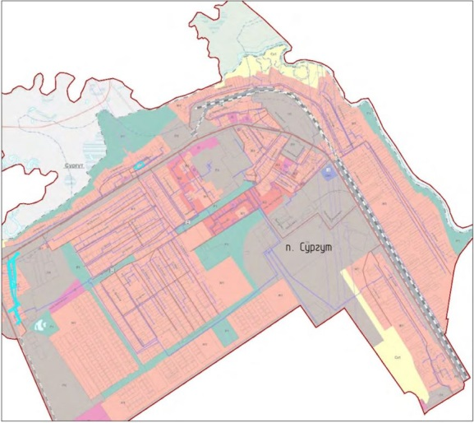

*Приложение №2*

*к постановлению администрации сельского поселения Сургут*

*муниципального района Сергиевский*

*№11 от “07” марта 2025 г.*

**ЗАДАНИЕ**

**на подготовку документации по внесению изменений в документаций по планировке территории**

**объекта ООО «Строительство автомобильных дорог общего пользования по улицам: Сквозная (дублер), Советская, Речная, Шевченко, Сургутская, Набережная, Привокзальная в сельском поселении Сургут Самарской области»**

|  |  |  |
| --- | --- | --- |
|  | Наименование позиции | Содержание |
| 1. | Вид разрабатываемой документации по планировке территории | Изменения в документацию по планировке территории, для размещения линейного объекта «Строительство автомобильных дорог общего пользования по улицам: Сквозная (дублер), Советская, Речная, Шевченко, Сургутская, Набережная, Привокзальная в поселке Сургут Самарской области» в границах сельского поселения Сургут муниципального района Сергиевский Самарской области. |
| 2. | Инициатор подготовки документации по планировке территории | МКУ "Управление заказчика-застройщика, архитектуры и градостроительства" |
| 3. | Источник финансирования работ по подготовке документации по планировке территории | Местный бюджет. |
| 4. | Вид и наименование планируемого к размещению объекта капитального строительства, его основные характеристики | Строительство автомобильных дорог общего пользования по улицам: Сквозная (дублер), Советская, Речная, Шевченко, Сургутская, Набережная, Привокзальная. |
| 5. | Населенные пункты, поселения, городские округа, муниципальные районы, в отношении территорий которых осуществляется подготовка документации по планировке территории | Сельское поселение Сургут Сергиевского района Самарской области. |
| 6. | Состав документации по планировке территории | Том 1. Проект планировки территории.  -Раздел 1. "Проект планировки территории. Графическая часть"  -Раздел 2.Положение о размещении линейных объектов"  Том 2. Проект планировки территории.  -Раздел 3. "Материалы по обоснованию проекта планировки территории. Графическая часть"  -Раздел 4. "Материалы по обоснованию проекта планировки территории. Пояснительная записка".  Том 3. Проект межевания территории.  -Раздел 1 "Проект межевания территории. Графическая часть"  -Раздел 2 "Проект межевания территории. Текстовая часть"  Том 4.Проект межевания территории*.*  *-*Раздел 3 "Материалы по обоснованию проекта межевания территории. Графическая часть"  -Раздел 4 "Материалы по обоснованию проекта межевания территории. Пояснительная  записка" |

|  |  |  |
| --- | --- | --- |
| **Соучредители:**  - Собрание представителей муниципального района Сергиевский Самарской области;  - Администрации городского**,** сельских поселений муниципального района Сергиевский Самарской области. | Газета изготовлена в администрации муниципального района Сергиевский Самарской области: 446540, Самарская область, Сергиевский район, с. Сергиевск, ул. Ленина, 22.  Тел: (84655) 2-15-35  Гл. редактор: Л.Н. Мартынова | **«Сергиевский вестник»**  Номер подписан в печать 07.03.2025г.  в 09:00, по графику - в 09:00.  Тираж 18 экз.  Адрес редакции и издателя: с. Сергиевск,  ул. Ленина, 22.  «Бесплатно» |